Blik op kunst Jaar 4 periode 3

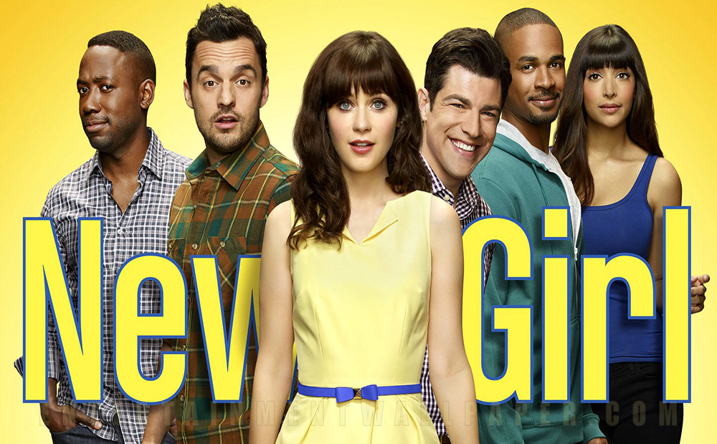Feestjee want er staat een nieuw seizoen van new girl op Netflix, seizoen 5 alweer. Dit is zo’n ontzettend leuke serie. Dit is denk ik wel mijn lievelingsserie op comedy gebied. Dit is dan ook de enige serie die ik vaker dan 1 keer heb gezien. Ik heb seizoen 1/3 denk ik wel 3 keer gezien nu. Het gaat over Jessica Day die in een appartement komt wonen met 3 andere mannen. Elke aflevering gaat het over een nieuw onderwerp. Het is gewoon zooo grappig echt een aanrader!

Deze periode is er een nieuwe film op Netflix gekomen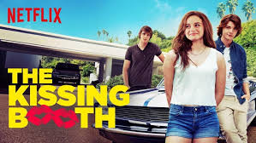. En hij is echt enorm leuk! Het gaat over een meisje en haar beste vriend, zij is verliefd op de broer van haar beste vriend. Meer ga ik niet vertellen moet je hem maar kijken!

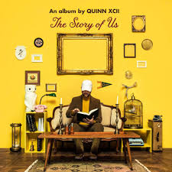

Deze periode heb ik een nieuwe hiphop artiest ontdekt, toen hij dit album uitbracht. Het album heet ‘The story of us’. Echt een heel leuk album echt wel een week op repeat gehad! Het album is van Quinn XCII.

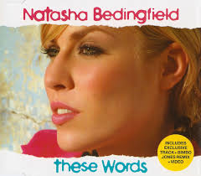Ik ben deze periode een beetje terug in de tijd gegaan met muziek. Ik herontdekte ‘These words’ van Natasha Bedingfield.

Heerlijk nummer, vooral voor onder de douche!

Designated survivor is een serie op netflix. Ik moest hem al een tijdje kijken en ik ben er nu aan begonnen. Het gaat over een man die volledig onverwacht de president word van de verenigde staten. Ik moet eerlijk zeggen dat ik ben gestopt, ze begonnen elkaar allemaal te bedriegen toen dacht ik ‘ik stop’ ik denk dat ik deze serie een jaar geleden wel heel leuk gevonden. Maar ik heb er nu niet zo’n zin in.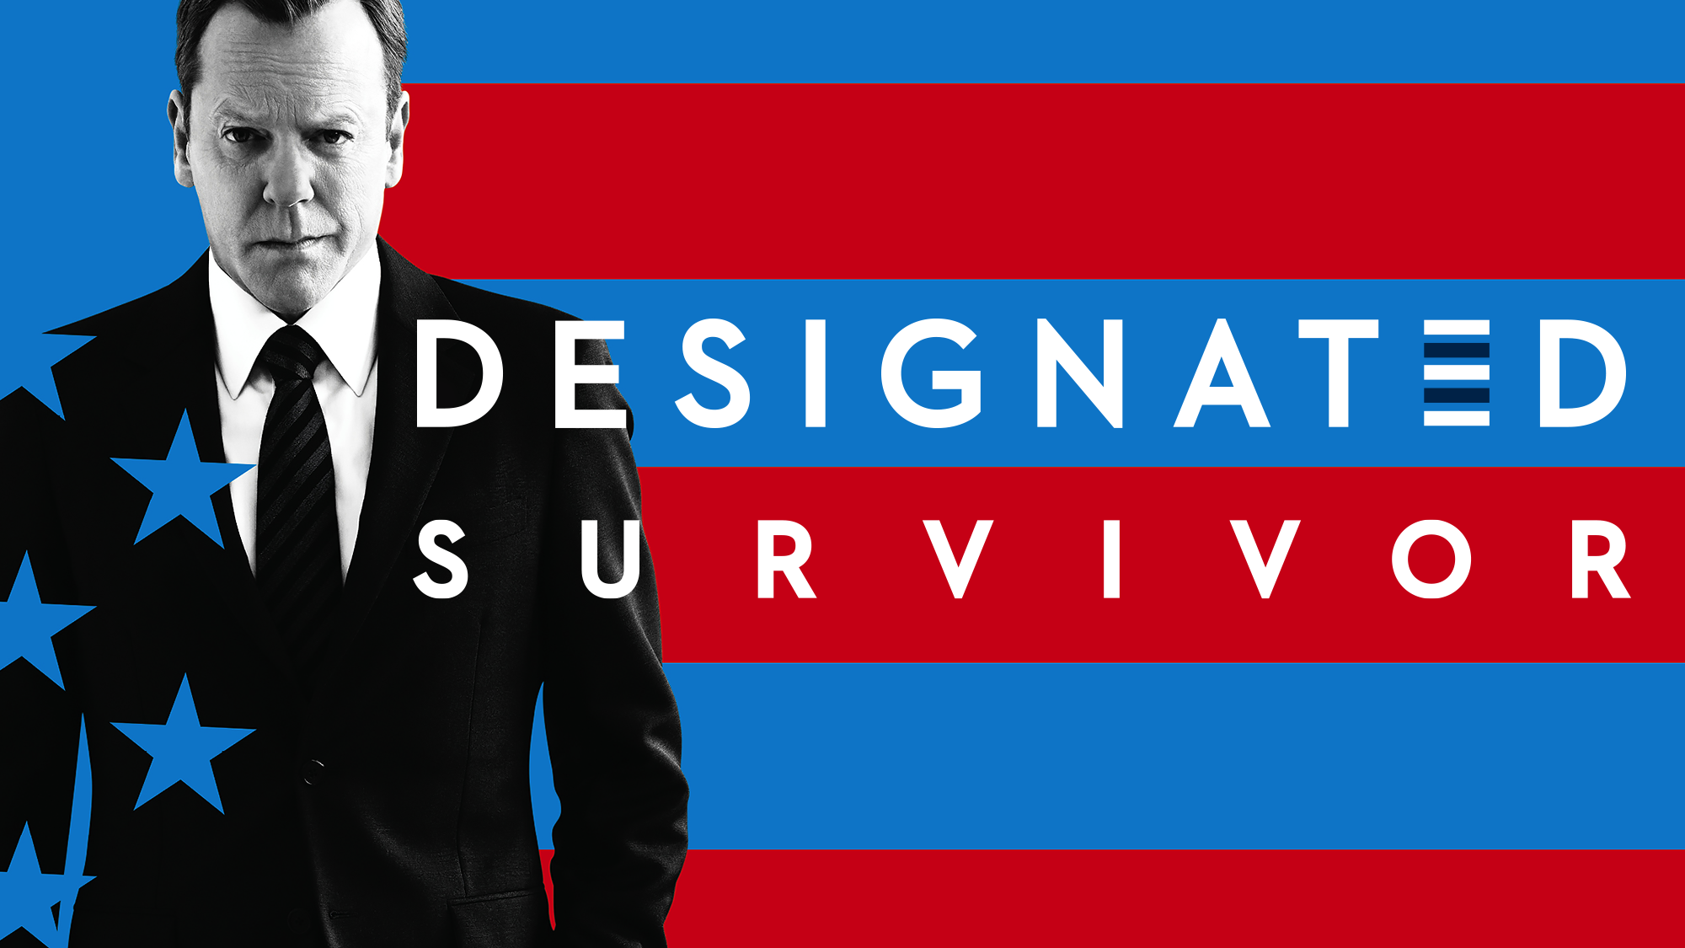 Het is wel een hele goeie serie en overal op internet word er ook heel lovend over hem geschreven. Maar voor mij nu even niet.